**낭만적인 멋과 맛 겸비한 강남 파스타 맛집**

<http://m.zdnet.co.kr/column_view.asp?artice_id=20180302141956#imadnews>

낭만적인 멋과 맛 겸비한 도산공원 파스타 맛집

[식신 맛집탐방] 풍부한 향, 탱글한 면...이태리 감성.

■ 기념일에 찾고 싶은, 도산공원 '볼피노’

■ 이태리 정통 파스타, 청담동 '테라13’

■ SNS에서 핫한 파스타 맛집, 도산공원 '가드너 아드리아’

■ 이태리식 포장마차, 청담동 쿠촐로 테라짜

■ 가성비 좋은 파스타 맛집, 압구정 '칸디도

**[맛집탐방] 풍부한 향, 탱글한 면...“이태리 느낌”**

파스타는 이탈리아의 대표 요리로 주로 밀가루와 물로 만든 반죽을 소금물에 삶아 만든 요리를 총칭한다. '반죽'을 뜻하는 이탈리아어 'impasto'에서 유래됐다. 재료의 종류에 따라 160여가지, 면 종류에 따라 600여 가지가 넘을 정도로 파스타는 그 종류가 매우 다양하다.

​

서울의 인생 파스타 맛집으로는 압구정 '톡톡', 이태원 '마렘마', 연희동 '몽고네', 도산공원 '그라노', 서래마을 '도우룸', 연남동 '까사디노아' 등이 유명하다.

​

최근 몇 년 간 도산공원과 청담동 일대에 유명 쉐프들이 이탈리안 레스토랑을 오픈하며 인기를 끌고 있다. 떠오르는 강남 파스타 신흥 강자를 만나 보자.

​

**■ 기념일에 찾고 싶은, 도산공원 '볼피노’**

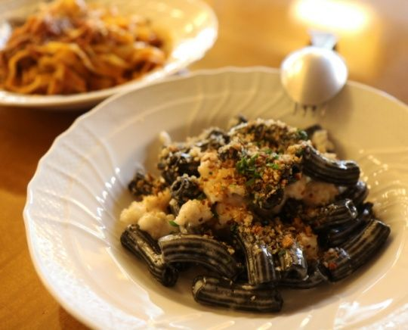

​

'쿠촐로', '마렘마'로 이미 잘 알려진 '김지운' 세프의 이탈리안 레스토랑. 건물 밖에서 주방이 보이는 독특한 구조의 인테리어가 특징이다. 붉은 소파와 앤틱한 분위기로 실제 생일을 비롯해 여러 기념일에 많이 방문한다고 한다. 모든 파스타는 생면으로 조리된다.

​

대표 메뉴인 '새우 소시지 오징어 먹물 펜네 파스타'는 다진 새우살과 오징어 살이 들어간 부드러운 크림 소스 파스타다. 오징어 먹물을 첨가한 거뭇한 펜네를 이용해 꼬들꼬들하고 꾸덕한 느낌의 식감을 살린 메뉴다. 성게 알과 어란의 짭조름하면서도 풍부한 바다의 풍미를 느낄 수 있는 '우니파스타'도 인기 메뉴다. 파스타위에 얹어진 성게알과 어란은 직접 버무려 준다고 하니 참고할 것.

​

▲위치: 서울 강남구 도산대로 45길 10-7 ▲영업시간: 매일 12:00 - 22:30, 브레이크 타임 15:00 - 18:00 ▲가격: 트러플 아란치니와 아이올리 소스 1만9천원, 라구 볼로네즈 탈리아텔레 파스타 2만9천원, 새우 소시지 오징어 먹물 펜네 파스타 2만8천원 ▲후기(식신 vivace_pse): 미리 예약하고 방문한 볼피노! 쫄깃한 생면에 다양한 맛이 입안에서 터지는 오징어 먹물 펜네 파스타와 짭쪼름한 해물 맛이 퍼지는 우니 파스타, 그리고 설명할 필요도 없는 스테이크. 분위기도 좋고 음식 맛도 다 좋아서 정말 행복하게 먹고 왔어요! 가격대는 높은 편이지만 특별한 날 방문하기 좋은 곳이에요

​

**■ 이태리 정통 파스타, 청담동 '테라13’**

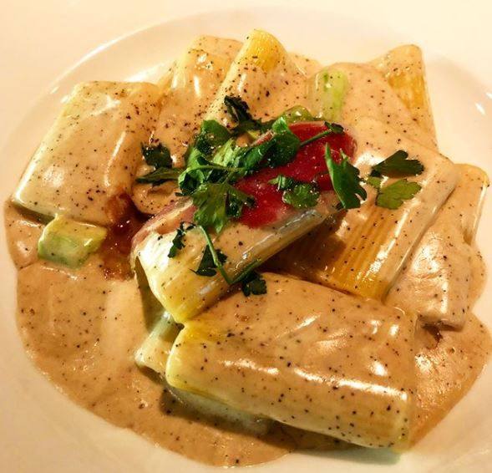

​

이탈리아 출신 '산티노 소르티노' 셰프의 새로운 이탈리안 레스토랑 '테라13'. 깜빠냐 지역에서 생산되는 최고급 그냐노 파스타만을 사용하고, 이태리에서 받아온 밀가루를 사용해 수제 파스타를 준비하는 등 이태리 정통의 맛을 강조하는 곳이다. 대표 메뉴인 '블랙트러플 파스타'는 둥글넙적한 파케리면에 블랙 트러플을 더한 크림 소스를 곁들인 요리다. 블랙 트러플 특유의 깊고 진한 풍미와 감칠맛을 느낄 수 있다.

​

파케리면 안에 들어있는 아스파라거스가 아삭하고 개운해 물리지 않고 즐길 수 있다. 정통 이태리 요리를 선보이므로 한국인의 입맛엔 다소 짜게 느껴질 수 있으니 참고할 것.

​

▲위치: 서울 강남구 도산대로 90길 13 ▲영업시간: 매일 12:00 - 22:30, 브레이크 타임 15;00 - 17:30 ▲가격: 보타르가 시칠리아나 4만5천원, 살시체 피자 3만원 ▲후기(식신 튤립소녀): 블랙 트러플 파스타는 처음 먹어본 파케리 면이었는데 진득한 크림을 잘 담아내서 좋았어요. 트러플은 1g당 8천원에 추가할 수 있으니 더욱 깊은 맛을 원하시면 2,3g추가해서 드시길 추천합니다.

​

**■ SNS에서 핫한 파스타 맛집, 도산공원 '가드너 아드리아’**

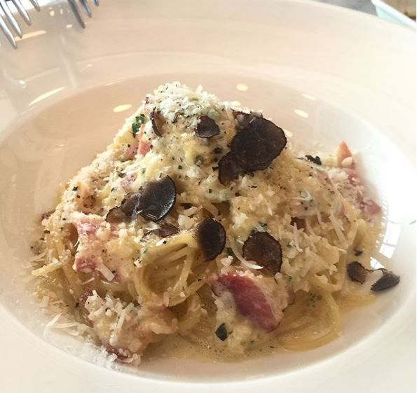

​

SNS에서 생선 한 마리가 통째로 올라간 비주얼로 유명세를 탄 파스타 맛집. 은은한 조명과 아늑한 분위기로각종 모임 장소로 인기를 끌고 있는 곳이다. 대표 메뉴는 오일리한 파스타 위로 잘 구워진 삼치 한 마리가 통째로 올라가는 '스페니쉬 삼치 파스타'다.

​

삼치는 가시를 발라내어 제공되기 때문에 담백하면서도 부드럽고 감칠맛 가득하다. 쪽파가 올라가 있어 한식 같은 비주얼이다. '스페니쉬 삼치 파스타'는 시장 가격에 따라 가격이 변동된다. 초콜릿 라바 케이크, 리코타 치즈 타르트 등 디저트까지 즐기기에 좋다.

​

▲위치: 서울 강남구 압구정로 46길 73 ▲영업시간: 매일 11:00 - 23:00 ▲가격: 성게알과 모듬 조개 파스타 2만6천원, 스페니쉬 삼치 파스타 시장가격 ▲후기(식신 상큼레모나): 가드너 아드리아는 이탈리아 북부의 아드리아 지방의 음식을 중심으로 한 트라토리아인데요. 여기 삼치 파스타가 인생 파스타네요.

​

**■ 이태리식 포장마차, 청담동 쿠촐로 테라짜**

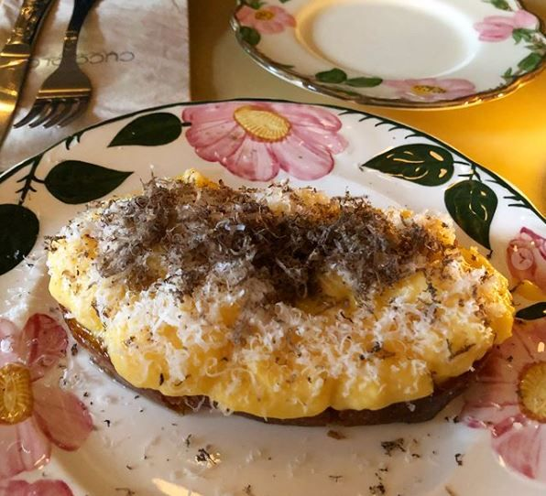

​

오픈하는 곳마다 핫플레이스로 주목받고 있는 '김지운' 셰프의 다섯 번째 프로젝트, '쿠촐로 테라짜'. 편안한 스타일의 이태리식 주점 콘셉트다. 내부는 테이블 보다 바테이블의 비중이 크고 테이블 좌석은 테라스에 몰려 있다.

​

바 스낵, 미니피자 '피젯떼' 직접 구운 사워도우 부르스케타 등 간단히 와인이나 맥주를 곁들여 먹을 수 있는 메뉴와 식사 겸 안주 메뉴로 운영한다. 내츄럴 와인을 가격대별로 구비하고 있으며, 글래스 와인도 다양하게 즐길 수 있다. 인기가 많아 예약이 힘들 수 있으니 참고할 것.

​

▲위치: 서울 강남구 선릉로 52길 33 영업시간: 매일 15:0 - 02:00 ▲가격: 대파 파스타 2만2천원, 쥬키니 후라이 1만2천원 ▲후기(식신 똥싼w바지): 오스테리아 쿠출로의 김지운 셰프가 오픈한 레스토랑으로 꽤나 만족스러웠다. 이트 나잇 파스타바를 표방한 쿠촐로 이탤리언 가정식 마렘마, 포멀 이탤리언 레스토랑 볼피노에 이어 주류를 메인으로 하는 테라짜까지 완전한 진용을 갖춘거 같다. 청담에서 맛있는 파스타와 함께 늦게까지 와인을 즐길 수 있게 되어서 무척이나 반갑다.

​

**■ 가성비 좋은 파스타 맛집, 압구정 '칸디도’**

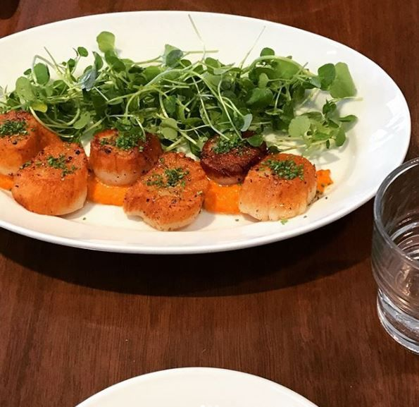

​

커피를 포함한 4코스를 합리적인 가격으로 제공하는 '런치 스페셜 코스' 등 가성비가 좋기로 소문난 파스타 맛집이다. 대표 메뉴인 '로메스코 소스 관자요리'는 관자의 한 쪽은 바삭하게, 다른 한 쪽은 부드럽게 구워 낸 후 로메스코 소스와 베이비 비트 잎을 곁들인 요리다. 쫄깃하면서도 사르르 녹는 부드러운 식감을 동시에 느낄 수 있다.

​

즉석에서 올리브 오일을 부어주는 '올리브 오일을 곁들인 바닐라 아이스크림'은 인기 디저트 메뉴다. 올리브유로 한층 부드럽고 달콤한 맛을 느낄 수 있다.

​

▲위치: 서울 강남구 언주로 68길 15 영업시간: 매일 12:00- 23:00, 브레이크 타임 15:00 - 18:00, 일요일, 월요일 휴무 ▲가격: 로메스코 소스 관자요리 2만9천원 ▲후기(식신 WARNING223): 요즘 새로 가본 식당 중에 제일 마음에 드는 곳은 연남 브루스리와 바로 이 곳, 압구정 칸디도. 약간 양이 적은 듯 한 느낌을 제외하면 모든 게 마음에 들었던 레스토랑.

​

**\*본 칼럼 내용은 본지 편집방향과 다를 수 있습니다.**